- Route tables
  - 1 list các rule (route) để định tuyến traffic cho mỗi subnet
    - Public subnet sẽ liên kết với route tables có target là internet gateway của VPC
    - Private subnet liên kết với route tables chỉ có target là local (nghĩa là private subnet chỉ có thể giao tiếp với các instance trong cùng VPC)
    - VPN-only subnet, …
  - Mỗi subnet có 1 route table, 1 route table có thể liên kết với nhiều subnet
  - Có 2 loại
    - Main Route table (default route table)
      - Tự động đính kèm với VPC, route tất cả các subnet không liên kết với 1 custom route table cụ thể nào khác
    - Custom route table
      - Liên kết với 1 subnet cụ thể nào đó
  - Ipv4 & Ipv6 phải cấu hình khác nhau
  - Các route
https://docs.aws.amazon.com/vpc/latest/userguide/route-table-options.html
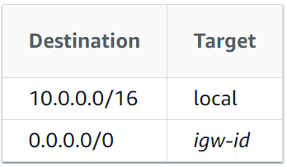  Ipv4 | 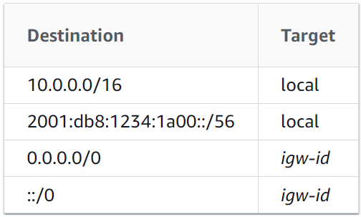  Ipv6
Internet Gateway
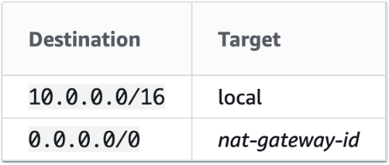  Ipv4 | 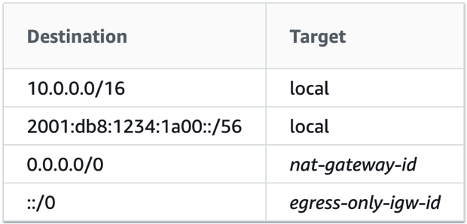  Ipv6
NAT Gateway
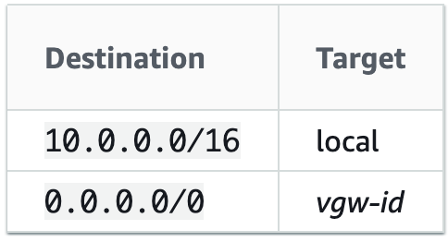  Ipv4 | 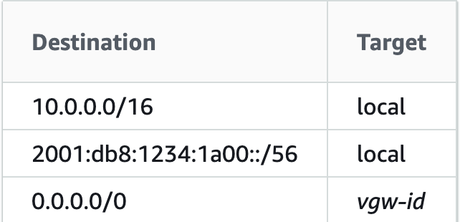  Ipv6  (virtual private gateway không support Ipv6)
Virtual private gateway
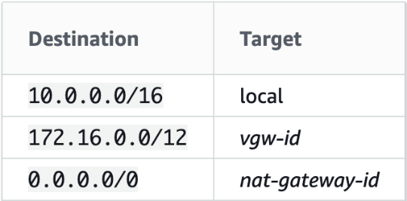
Virtual private gateway + NAT gateway
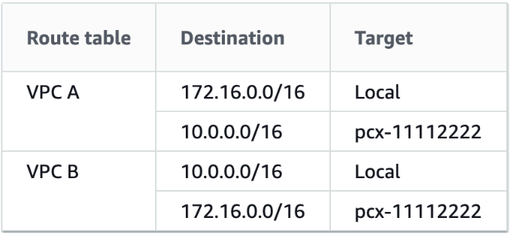  Ipv4 | 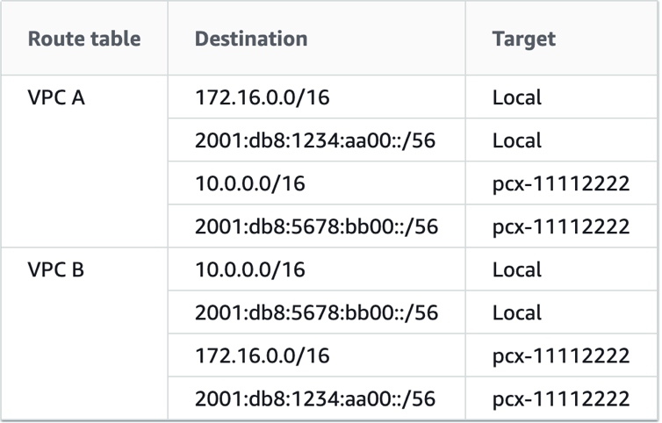  Ipv6
Peering connection
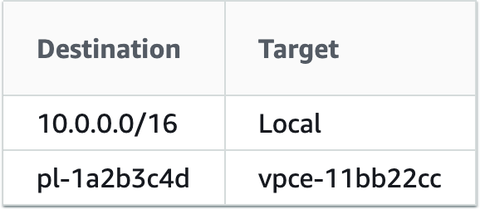
PrivateLink & VPC endpoint

- Config
https://docs.aws.amazon.com/vpc/latest/userguide/WorkWithRouteTables.html

- References

